**Технічне завдання**

**на виготовлення та монтаж стаціонарного металевого пандусу.**

1. **Вид заявки:** поставка та монтаж стаціонарного металевого пандусу у внутрішньому приміщенні будівлі складу.
2. **Місце виконання робіт:** Івано-Франківська обл., Тисменицький р-н, с. Угринів, вул. Заводська, 5.
3. **Контакти для зворотнього зв’язку з технічних питань:**

Блінков Володимир тел. 067-791-58-81;  e-mail: vblinkov@optimapharm.ua

**Технічні дані та комплектація:**

1. **Виготовити та провести монтаж в приміщенні складської будівлі стаціонарного металевого пандусу – 1 шт.**

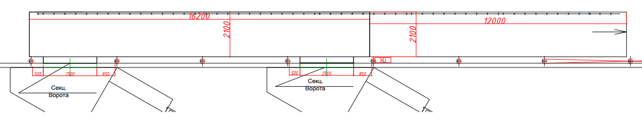**Схема розміщення стаціонарного металевого пандусу:**

Вантажопід’ємність пандусу – 2500 кг.

Кут нахилу наклонної площини пандусу не повинен перевищувати 6° .

Ширина пандусу – 2100 мм.

Ширина робочого проїзду – 2000 мм.

Загальна довжина пандусу – 28200 мм. (прямий майданчик між секційними воротами довжиною 16200 мм і довжина спуску – 12000 мм)

Разом з пандусом виготовляються і монтуються з’єднувальні майданчики в прорізах секційних воріт між пандусом і перевантажувальними тамбурами автодоків (з’єднувальний майданчик між пандусом та перевантажувальним тамбуром – поз. 4 схеми) – 2 шт.

Пандус встановлюється вздовж стіни складу на відстані 800 мм від стіни.

Розміри з’єднувальних майданчиків: ширина – 2500 мм, довжина – 900 мм.

Пандус забезпечується з обох сторін по всій довжині (виключаючи прорізи на з’єднувальні майданчики) відбійниками висотою 250 мм і захисним огородженням з перилами висотою 900 мм.

Стики окремих листів настилу пандусу; стики пандусу зі з’єднувальними майданчиками між пандусом та перевантажувальними тамбурами – виконується в один рівень в рівень, перепади по висоті в стиках – не допускаються.

Матеріали для металоконструкцій пандусу:

* **накриття пандусу – лист рифлений металевий 4 мм - по всій довжині пандусу;**
* рама пандусу з поперечними прогонами – швелер 16;
* опорні стійки пандусу – швелер 12, зварений в коробочку;
* захисне огородження – профільна труба 40х40х2;
* видбійник для складської техніки – кругла труба орієнтовно Ø 76 х4;
* кріплення опор пандусу до підлоги складу – за допомогою розпорних анкерів.

Після виконання монтажу – металоконструкції пандусу повинні бути загрунтовані та пофарбовані в два шари (грунт – ГФ-021; фарба – ПФ-115):

- металоконструкції пандусу, з’єднувальні майданчики та захисне огородження – в сірий або чорний колір;

- захисні відбійники пандусу - в жовтий колір.

Після монтажу та фарбування пандусу **– проріз між підлогою та верхнім майданчиком пандусу по всій довжині з обох сторін зашивається профільованим листом ПС-10 товщиною 0,45 мм .**

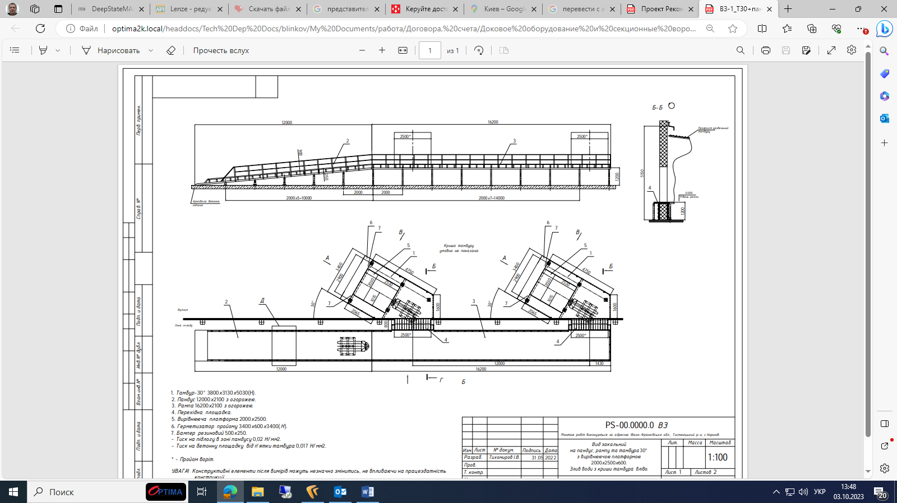

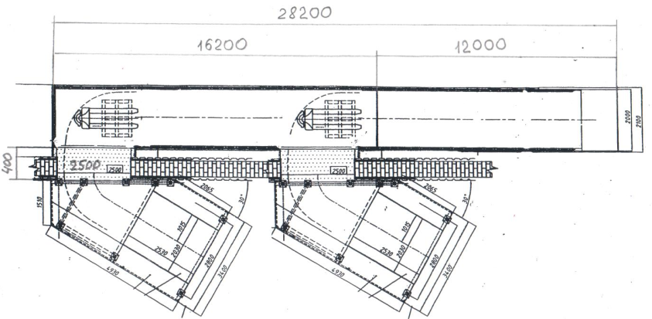

**Рішення, що пропонується по конструктиву металоконструкцій пандусу:**

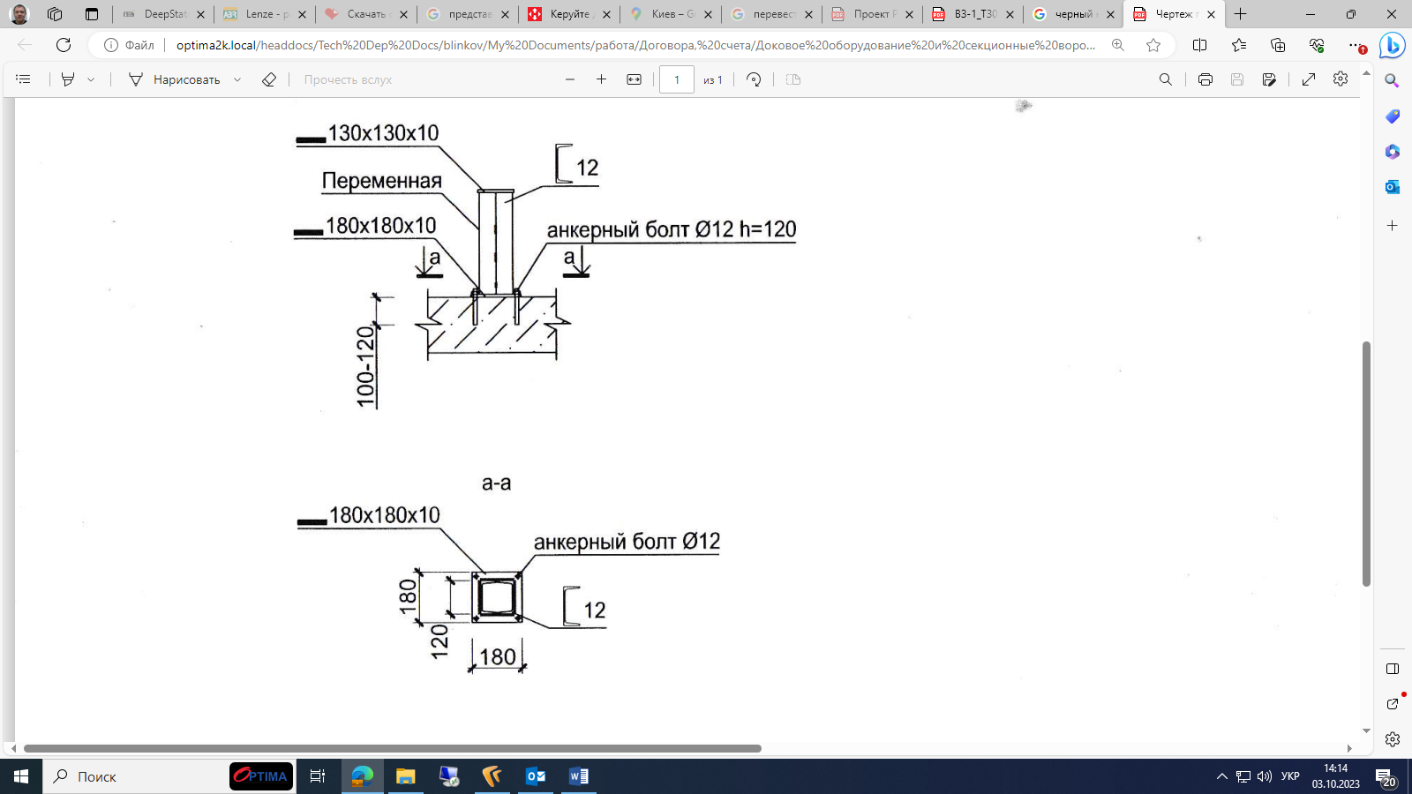

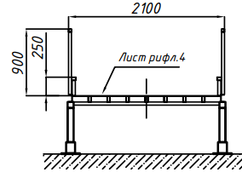

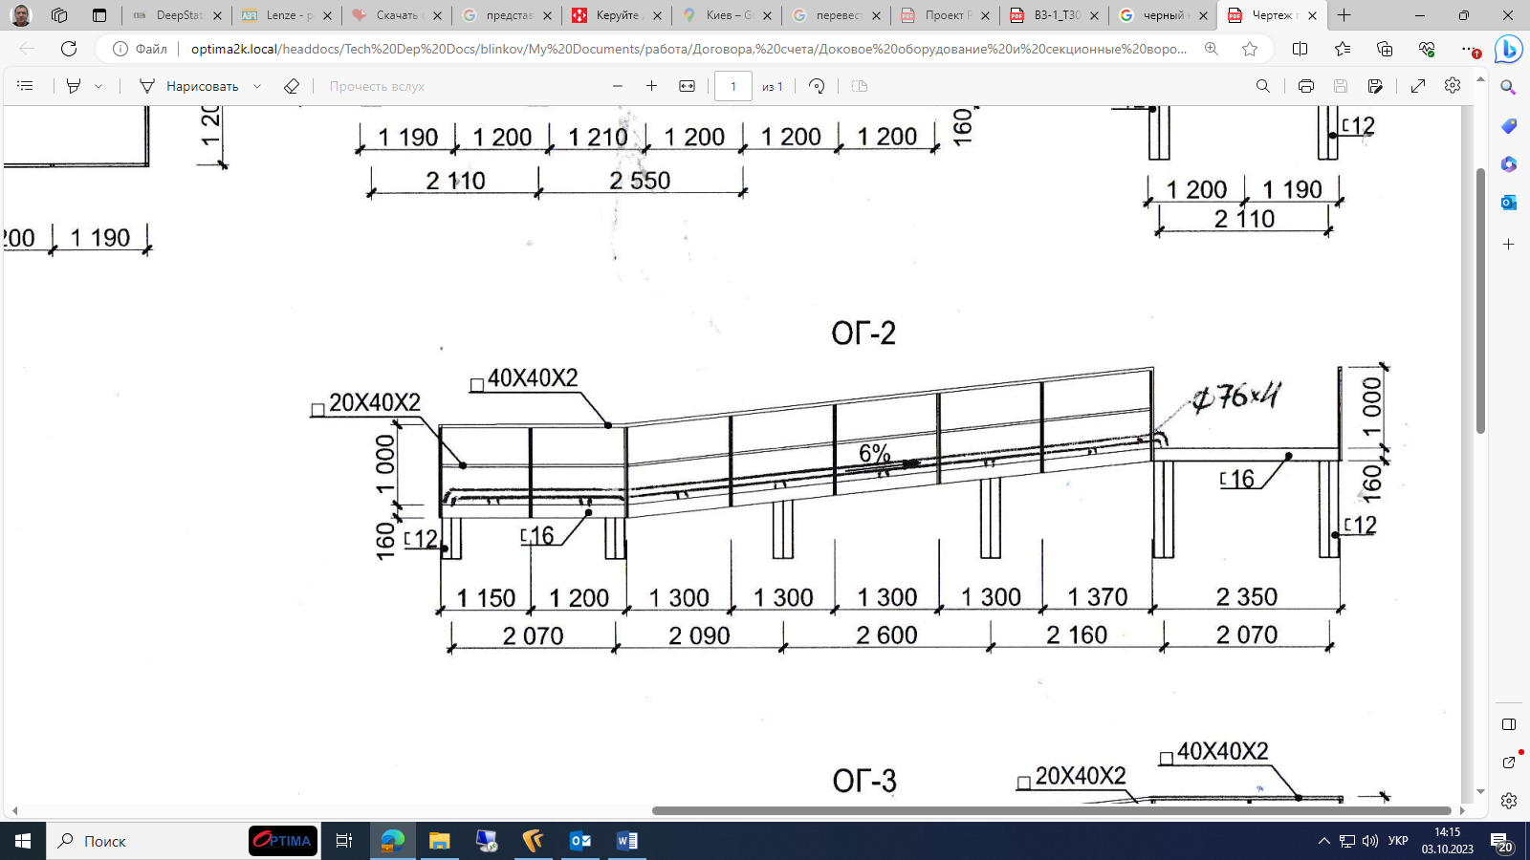

**Розділи попозиційного розрахунку вартості по даному тендеру:**

1. **Пандус металевий стаціонарний – 1 шт.** включається вартість металопрокату та вартість виготовлення металоконструкцій для подальшого монтажу;
2. **Монтаж пандуса металевого стаціонарного – 1 послуга** - включається вартість встановлення та монтажу металоконструкцій в завершений виріб на об’єкті Замовника, включаючи також роботи по фарбуванню та зашивці профільним листом з урахуванням вартості всіх необхідних допоміжних матеріалів (без урахування вартості профільного листа).
3. **Профлист ПС 10 товщиною 0,45 мм** – **70 м²** - профлист для зашивки прорізів між підлогою і рамою пандусу по довжині та в торці. Орієнтовний колір – сірий.
4. **Доставка обладнання на об'єкт (транспортні послуги) – 1 послуга** - в вартість даної послуги включається доставка металоконструкцій та матеріалів за адресою: Івано-Франківська обл., Тисменицький р-н, с. Угринів, вул. Заводська, 5.

**В рамках надання комерційної пропозиції Учасник надає наступну інформацію:**

1. Терміни виготовлення і поставки обладнання, а також терміни виконання монтажних робіт – **в календарних днях**.
2. **Габаритні розміри та специфікації металоконструкцій конструктивних елементів пандусу.**
3. Бажані умови оплати.
4. Гарантійний термін.